В1-25. Дифракционная решетка

Студент группы_____________________________________________

Допуск___________ Выполнение ______________ Защита_______

Введение
Ознакомьтесь с теорией в конспекте, учебнике. Запустите программу компьютерного моделирования. Выберите модель «Дифракционная решетка». Нажмите мышью кнопку около которой написано «Установка». Ознакомьтесь с ее работой, меняя λ, d и b.

Цель работы
- Знакомство с моделированием процесса сложения когерентных электромагнитных волн.
- Экспериментальное исследование закономерностей взаимодействия световых волн с периодической структурой (дифракционной решеткой).

Краткая теория
Дифракционной решеткой называется совокупность большого числа одинаковых, отстоящих друг от друга на одно и то же расстояние, прямоугольных щелей в плоском непрозрачном экране.
Периодом (постоянной) дифракционной решетки называется расстояние между серединами соседних щелей или сумма ширины щели b и ширины непрозрачного участка a.
При анализе излучения, проходящего через решетку, обычно используют линзу и экран, расположенный в фокальной плоскости линзы на расстоянии от нее. Линза собирает параллельные лучи в одну точку на экране.
Положение Y точки на экране зависит от угла падения лучей на линзу: .
Для очень малых углов и .
Разность хода лучей от соседних щелей .
Разность фаз лучей от соседних щелей .
Условие максимума соответствует разности хода, кратной длине волны
d sin θ = ± mλ, (m = 0, 1, 2, .... – порядок максимума).
Интенсивность излучения, идущего от решетки под углом :
,
где - интенсивность, создаваемая одной щелью против центра линзы, - ширина щели.
Первый множитель обращается в 0 в точках, для которых .
Второй множитель принимает значение в точках, удовлетворяющих условию .
Последнее условие определяет положение главных максимумов излучения, а называется порядком максимума.

Методика и порядок измерений
Внимательно рассмотрите рис. 1, найдите все регуляторы и другие основные элементы и зарисуйте их в конспект.
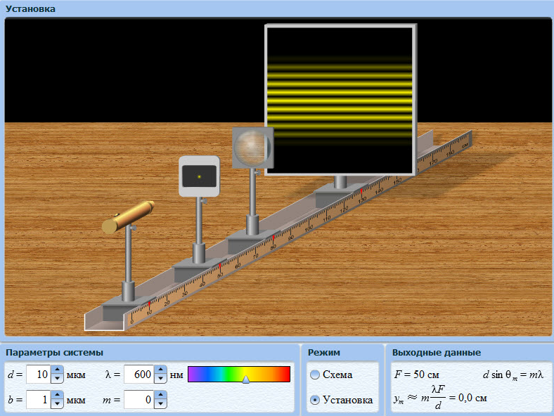

Рис. 1. Схема эксперимента «Дифракционная решетка»

Нажимая левую кнопку мыши, меняйте m от 0 до 3 и наблюдайте изменение числового значения координаты максимума в окне «Выходные данные». Установите длину волны излучения, соответствующую красному цвету, и, меняя m и d, снова наблюдайте картину интерференции.

Получите у преподавателя допуск для выполнения измерений.

Измерения
1.Нажмите мышью кнопку, около которой написано «Схема».
2.Установите расстояние между щелями d = 10 мкм и ширину щели b = 1 мкм.
3.Подведите маркер мыши к кнопке на спектре и нажмите левую кнопку мыши. Удерживая кнопку в нажатом состоянии, перемещайте ее до тех пор, пока не попадете в нужную часть спектра, указанную в табл. 1 для вашей бригады.
4.Изменяя с помощью регулятора номер максимума m, определите координаты соответствующих максимумов на экране (используя график и информацию в окне «Выходные данные»). Запишите значения координат в табл. 2.
5.Увеличивая d на 3 мкм, повторите измерения по п. 4.
6.Установив новое значение длины волны из табл. 1 повторите измерения, записывая результаты в табл. 3 и 4.

Таблица 1 (не перерисовывать). Примерные значения длины волны

Бригада | 1,10 | 2,9 | 3,8 | 4,7 | 5,6
λ₁, нм | 400 | 410 | 420 | 430 | 440
λ₂, нм | 500 | 510 | 520 | 530 | 540
λ₃, нм | 600 | 610 | 620 | 630 | 640
Таблицы 2, 3 и 4. Результаты измерений при λ = ____ нм
d, мкм | 10 | 13 | 16 | 18 | 20 | 23 | 26 | 28 | 30
1/d, 10⁵ м^{–1}

y_{m1}, мм

y_{m2}, мм

y_{m3}, мм

Обработка результатов и оформление отчета
1.Вычислите и запишите в табл. 2, 3 и 4 обратные периоды решетки.
2.По результатам табл. 2 постройте на одном рисунке графики экспериментальных зависимостей положения трех первых главных максимумов от обратного периода решетки для первой длины волны (указав на них номер максимума).
3.На втором и третьем рисунках постройте аналогичные графики по результатам табл. 3 и 4.
4.По наклону каждого графика определите экспериментальное значение фокусного расстояния, используя формулу
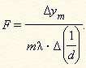

5.Вычислите среднее значение фокусного расстояния линзы, проанализируйте ответы и графики.
6. Рассчитайте погрешности измерений и сформулируйте выводы по результатам проделанной работы.
Истинное значение F = 50 см.

Контрольные вопросы
1.Дайте определение световой волны.
2.Дайте определение гармонической волны.
3.Дайте определение электромагнитной волны.
4.Напишите формулу зависимости напряженности электрического поля от времени и координаты для одномерной гармонической ЭМВ, распространяющейся вдоль оси Оx.
5.Какие волны называются когерентными?
6.Дайте определение дифракции.
7.Что такое дифракционная решетка?
8.Для каких целей используется дифракционная решетка?
9.Что мы увидим, если в дифракционной решетке закрыть все щели, кроме одной?
10.Что такое постоянная дифракционной решетки?
11.Зачем между дифракционной решеткой и экраном ставится собирающая линза?
12.Напишите формулу разности хода лучей, идущих от двух соседних щелей дифракционной решетки.
13.При какой разности хода лучей от соседних щелей решетки наблюдается максимум при их сложении?
14.При какой разности хода лучей от соседних щелей решетки наблюдается минимум при их сложении?
15.Напишите формулу разности фаз лучей от соседних щелей.
16.Как формируются главные максимумы дифракционной картины?
17.Нарисуйте, как распространяется после решетки одна плоская гармоническая волна, падающая перпендикулярно плоскости решетки.
18.Нарисуйте, как будут распространяться после решетки две плоские гармонические волны с близкими длинами волн, падающие перпендикулярно плоскости решетки.
19.Можно ли сделать дифракционную решетку для радиолокационной волны? Как она будет отличаться от обычной дифракционной решетки для видимого света?
20.Применяются ли дифракционные решетки в радиолокации?
21.Как подобрать длину волны локатора, использующего дифракционную решетку на борту самолета?

Литература
1.Трофимова Т. И. Курс физики. М.: Высшая школа, 2006. Гл. 23, §§ 179–180.
2.Детлаф А. А., Яворский Б. М. Курс физики. М.: Высшая школа, 2000. Гл. 32, §§ 32.3, 32.4

